**南昌市2025年“智慧入学平台”**

民办学校缴费操作说明

1.进入南昌市义务教育智慧入学数字平台，点击**【初中入学】**或**【小学入学】**。



2.查看系统公告，点击底部**【跳过】。**

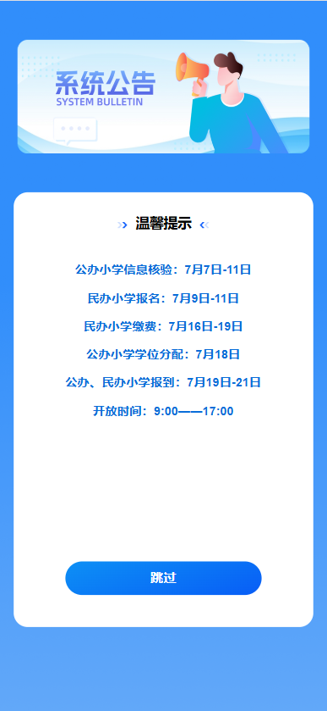

3.选择**【民办入学】，**勾选**【同意】**-**【确认】**隐私授权协议。

 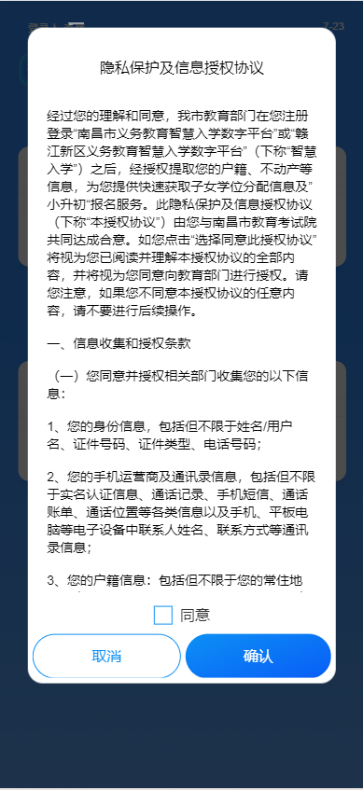

1. 核对学生信息及录取学校无误后，点击【民办缴费】，进入缴费上传回单页面，请务必下滑页面查看学校缴费说明后进行缴费，缴费后上传缴费凭证并提交银行电子回单（缴费凭证仅可上传一张）。

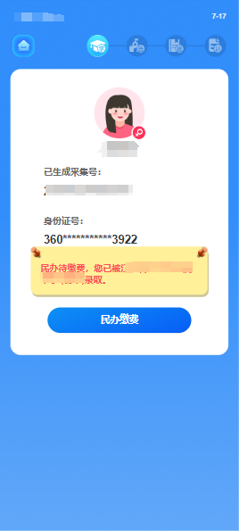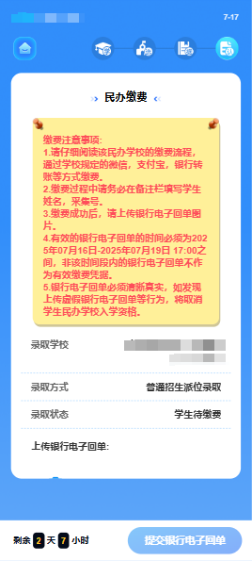

**温馨提示：如微信小程序上传缴费凭证失败，可以尝试下载“昌通码”App，“在智慧入学平台”民办缴费再次上传。**

5、下滑查看缴费说明样例

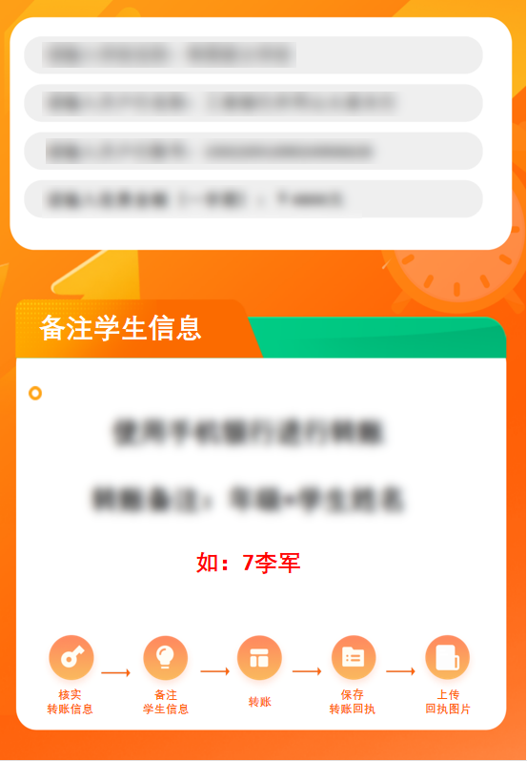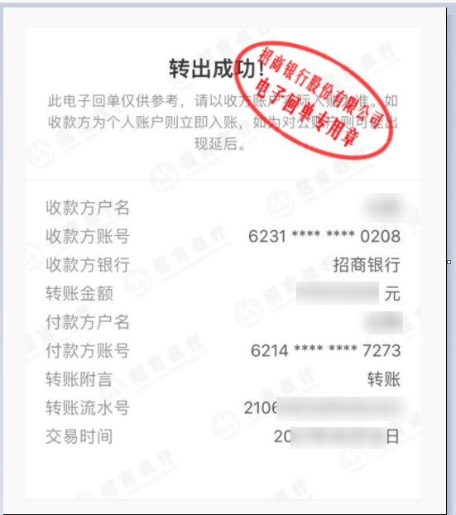

1. 提交银行电子回单后，等待录取学校审核即可。

